市川市立真間小学校

第４学年　学年だより

１１月号

令和４年１０月３１日



木々が色づき始め、朝晩の冷え込みが厳しくなってきました。先日の校外学習では、お弁当や持ち物の準備などありがとうございました。防災や月・星の学習に興味を持って取り組む姿がたくさん見られました。

11月は音楽会や２回目の校外学習もあります。聴いてくださる方を思い描きながら、３年ぶりとなる音楽会に向けて、毎日練習を重ねております。子どもたちの頑張る姿を見ていただければ幸いです。

今月の予定【１１月】

|  |  |  |  |  |  |  |
| --- | --- | --- | --- | --- | --- | --- |
| *月* | *火* | *水* | *木* | *金* | *土* | *日* |
|  | **１** | **２**  ベルマーク回収 | **３**  文化の日 | **４**  校内音楽会 | **５**  真間小まつり・オープンスクール  下校 | **６** |
| **７**  振替休業 | **８**  朝会  読書月間  (12/2まで) | **９** | **１０** | **１１**  就学時健康診断  １２：１５下校 | **１２**  彫刻刀  申し込み  締切日 | **１３** |
| **１４** | **１５** | **１６** | **１７** | **１８**  校外学習  お弁当持参 | **１９** | **２０** |
| **２１**  委員会のため  14:35下校 | **２２** | **２３**  勤労感謝の日 | **２４**  鴨川シーワールド出前授業 | **２５** | **２６** | **２７** |
| **２８**  クラブ活動  15:50下校 | **２９** | **３０**  定例研  13:20下校 |  |  |  |  |

＜１２月の予定＞

１２日（月）芸術鑑賞教室　　１９日（金）短縮５校時日課・個人面談期間（２２日まで）

２２日（火）給食最終日・大掃除　 ２３日（金）２学期終業式　２４日（金）～　冬季休業

＜学習予定＞

|  |  |  |  |
| --- | --- | --- | --- |
| 国　語 | ごんぎつね  新スポーツを考えよう  ウミガメの命をつなぐ | 音　楽 | せんりつのとくちょうを感じ取ろう  せんりつの重なりを感じ取ろう |
| 社　会 | 郷土の伝統・文化と  先人たち | 図画工作 | 本から飛び出した物語 |
| 算　数 | 面積　がい数とその計算 | 体　育 | 高跳び　跳び箱運動 |
| 理　科 | 私たちの体と運動  季節と生物（秋） | 総　合 | Power　Of　Trash（振り返ろう） |
| 道　徳 | 小さなお父さん　　　　目ざまし時計 | | |

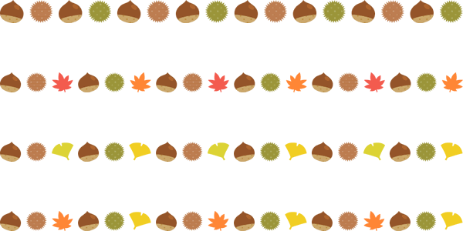

＜お知らせとお願い＞

**＊彫刻刀の注文について**

１月の図工で版画の授業があり、彫刻刀を使用します。必要な方はご注文の紹介のお手紙を学年だよりと同時に配付しましたので、ご覧ください。今年度はWeb注文となります。見本は真間小まつりの時に教室前廊下に展示します。注文期間　１０月３１日（月）　～　１１月１１日（金）

**＊校外学習（佐原・成田方面）について**

１１月１８日（金）の校外学習は、７時５５分登校、８時１５分出発の予定です。お弁当とおやつを持っていきます。詳しくはしおりで連絡いたします。

**＊読書週間について【８日（火）～１２月２日（金）】**

「本の魅力を共有し、お気に入りの一冊を見つけよう！」をテーマに、読書スタンプラリーや読書郵便など様々な活動をします。この機会に、家庭でも読書に励めるよう、声をかけてください。

**＊体育の服装について**

　　体育の授業の防寒具として、体操服の上から着用できるトレーナーやフードのついていない上着等を、必要に応じてご用意ください。また体育の授業ではタイツやひざより上のハイソックスは、破れる恐れがあるので着用できません。また、けが防止のため髪ゴムは飾りのないものをご使用ください。ヘアピンも使えません。

**＊交通安全指導について**

　　４年生の保護者による交通安全指導が11月16日～1月１６日に実施されます。詳細は資料をご確認ください。

**＊時間割の変更について**

　　１１月８日（火）より、複数の教員による多面的な児童理解や小・中学校間の円滑な接続を目的とした教科担任制の授業を行います。そのため、新しい時間割を配付いたしますのでご確認ください。

